Tuần 20
Từ ngày: 30/1/2023 đến 3/2/2023
Thứ | Buổi | Tiết | Môn | Lớp | Tên bài giảng
2 | Sáng | 1  2  3  4
 | Chiều | 1  2  3  4 | Tin học  Tin học  Tin học | 4B  5A  5A | HVCCMT: Chỉnh sủa ảnh với PM Fotor (tiết 1)  HVCCMT: Windows movie maker 2.6 (tiết 1)  HVCCMT: Windows movie maker 2.6 (tiết 2)
3 | Sáng | 1  2  3  4 | TH &CN(TH)  TH &CN(CN)  TH &CN(TH)  TH &CN(CN) | 3C  3C  3B  3B | Thực hành với tệp và thư mục trong máy tính (tiết 2)  An toàn với môi trường CN trong gia đình (tiết 4)  Thực hành với tệp và thư mục trong máy tính (tiết 2)  An toàn với môi trường CN trong gia đình (tiết 4)
 | Chiều | 1  2  3  4 | Tin học  Tin học  Tin học | 5C  5C  5B | HVCCMT: Windows movie maker 2.6 (tiết 1)  HVCCMT: Windows movie maker 2.6 (tiết 2)  HVCCMT: Windows movie maker 2.6 (tiết 1)
4 | Sáng | 1  2  3  4
 | Chiều | 1  2  3  4
5 | Sáng | 1  2  3  4 | Tin học  Tin học  Tin học  Tin học | 5B  4A  4B  4A | HVCCMT: Windows movie maker 2.6 (tiết 2)  HVCCMT: Chỉnh sủa ảnh với PM Fotor (tiết 1)  HVCCMT: Chỉnh sủa ảnh với PM Fotor (tiết 2)  HVCCMT: Chỉnh sủa ảnh với PM Fotor (tiết 2)
 | Chiều | 1  2  3  4 | CSM  CSM  CSM | 2B  2C  2A | Phòng tránh bệnh đau mắt đỏ (tiết 1)  Phòng tránh bệnh đau mắt đỏ (tiết 1)  Phòng tránh bệnh đau mắt đỏ (tiết 1)
6 | Sáng | 1  2  3  4 | TH &CN(CN) | 3A | An toàn với môi trường CN trong gia đình (tiết 4)
 | Chiều | 1  2  3  4 | CSM  KNS  TH &CN(TH) | 1B  1B  3A | Phòng tránh bệnh đau mắt đỏ (tiết 1)  Kĩ năng lắng nghe tích cực (tiết 2)  TH với tệp và thư mục trong máy tính (tiết 2)

TIN HỌC VÀ CÔNG NGHỆ (CÔNG NGHỆ) 3
TUẦN 20
Từ ngày 30/1/202 đến ngày 3/2/2023
CHỦ ĐỀ 1: TỰ NHIÊN VÀ CÔNG NGHỆ
Bài 6: AN TOÀN VỚI MÔI TRƯỜNG CÔNG NGHỆ
TRONG GIA ĐÌNH (T4)
I. YÊU CẦU CẦN ĐẠT:
1. Kiến thức, kĩ năng:
- Học sinh biết được một số cách xử lí khi gặp sự cố mất an toàn xảy ra.
- Báo cho người lớn biết khi có sự cố, tình huống mất an toàn xảy ra.
2. Năng lực:
a. Năng lực đặc thù:
- Biết được thêm một số tình huống không an toàn khi sử dụng các sản phẩm công nghệ trong thực tiễn
- Thực hành an toàn khi sử dụng các sản phẩm công nghệ
2. Năng lực chung.
- Năng lực tự chủ, tự học: Có biểu hiện chú ý học tập, tự giác tìm hiểu thông tin từ những ngữ liệu cho sẵn trong bài học.
- Năng lực giải quyết vấn đề và sáng tạo: Biết một số cách xử lí khi gặp sự cố mất an toàn xảy ra
- Năng lực giao tiếp và hợp tác: Có biểu hiện tích cực, sôi nổi và nhiệt tình trong hoạt động nhóm. Có khả năng trình bày, thuyết trình… trong các hoạt động học tập.
3. Phẩm chất.
- Phẩm chất chăm chỉ: Có tinh thần chăm chỉ học tập, luôn tự giác tìm hiểu bài.
- Phẩm chất trách nhiệm: Có ý thức bảo quản, giữ gìn và sử dụng an toàn các sản phẩm công nghệ trong gia đình.
II. ĐỒ DÙNG DẠY HỌC
- Kế hoạch bài dạy, bài giảng Power point.
- SGK và các thiết bị, học liệu phụ vụ cho tiết dạy.

III. HOẠT ĐỘNG DẠY HỌC
Hoạt động của giáo viên | Hoạt động của học sinh
1. Khởi động: (5p)
- GV cho những HS hôm trước chưa hoàn thành bài tập vận dung báo cáo kết quả sau khi hoàn thành  - GV Nhận xét, tuyên dương.  - GV dẫn dắt vào bài mới | - HS lắng nghe  - Cả lớp nhận xét, bổ sung
2. Khám phá: (10p)
Hoạt động 1. An toàn khi sử dụng một số sản phẩm công nghệ (làm việc nhóm 4)  - GV chia sẻ các bức tranh có các tình huống không an toàn ở nhiều vị trí khác nhau (ở gia đình, ở nhà máy, ở trường học,...)  VD: bàn là bật số quá lớn khi sử dụng; dây điện nhà máy bị chập lóe điện; ...  - Y/C HS chọn đúng các thẻ có tình huống không an toàn có thể xảy ở gia đình; phân tích hậu quả có thể xảy ra và cách xử lí từng tình huống  - GV nhận xét chung, tuyên dương.  - Chốt ND HĐ | - Học sinh làm việc nhóm 4, thảo luận và trình bày:  VD: Tình huống không an toàn khi ở nhà: bàn là bật số quá lớn khi sử dụng. Tình huống này có thể làm bàn là nóng quá sẽ cháy, làm cháy quần áo  - HS lắng nghe
3. Luyện tập: (10p)
Hoạt động 2. Thực hành xử lí tình huống không an toàn (Làm việc nhóm 2)  - GV cho HS thực hành với nhau cách sử dụng một số sản phẩm công nghệ các em đã chuẩn bị ở nhà  - GV Mời một số em trình bày  - GV mời học sinh khác nhận xét.  - GV nhận xét chung, tuyên dương.  - GV y/c một số em lên thực hành với một số sản phẩm có thể thực hiện được: cắm phích điện vào ổ điện; sử dụng ấm đun nước bằng điện; cách xử lí nhận cuộc gọi khi điện thoại đang sạc,...  - GV nhận xét, tuyên dương  - Chốt lại ND bài học | - HS làm việc theo nhóm 2: Các em lấy các sản phẩm đã chẩn bị ra nói với bạn cách sử dụng an toàn các SP đó  - Một số HS trình bày trước lớp.  - HS nhận xét nhận xét bạn.  - Lắng nghe, rút kinh nghiệm.  - Một số em lên thực hành trước lớp  - HS lắng nghe.
4. Vận dụng: (10p)
- GV hướng dẫn HS lập bảng lưu lại những tình huống không an toàn khi sử dụng một số sản phẩm công nghệ trong gia đình, sau mỗi ngày chia sẻ với các bạn trong lớp để cả lớp phòng tránh và biết cách xử lí (nếu có)  Tên sản phẩm Sự cố không an toàn Cách xử lí sự cố  - Nhận xét, tuyên dương  - Dặn HS về nhà chia sẻ cách sử dụng an toàn các sản phẩm công nghệ cho mọi thành viên trong gia đình được biết.  *Củng cố - dặn dò:  - Củng cố kiến thức vừa học.  - Nhận xét tiết học.  - Nhắc nhở HS về nhà học bài và xem trước bài mới. | - HS nhận nhiệm vụ  - Hoàn thành ở nhà và chia sẻ hàng ngày (nếu có)  - HS lắng nghe.  - HS lắng nghe.
IV. ĐIỀU CHỈNH SAU BÀI DẠY:
.......................................................................................................................................
.......................................................................................................................................
.......................................................................................................................................

TIN HỌC VÀ CÔNG NGHỆ (TIN HỌC ) 3

TUẦN 20

Từ 30/1/2023 đến ngày 3/2/2023
BÀI 9: THỰC HÀNH VỚI TỆP VÀ THƯ MỤC TRONG MÁY TÍNH (T2)
I. YÊU CẦU CẦN ĐẠT:

1. Kiến thức, kĩ năng:
- Sau bài học này học sinh sẽ được học về thao tác thực hành với tệp và thư mục trong máy tính.

2. Phát triển năng lực, phẩm chất:

2.1. Năng lực chung:
- Hình thành năng lực giao tiếp và hợp tác thông qua hoạt động nhóm.
- Hình thành năng lực giải quyết vấn đề thông qua tình huống thực tiễn.

2.2. Năng lực đặc thù:
- Tìm hiểu được cấu trúc cây của một thư mục để biết nó chứa những thư mục con nào, những tệp nào.
- Thực hiện được việc tạo, xóa, đổi tên thư mục.
- Tìm được tệp ở thư mục cho trước theo yêu cầu.
2.3. Phẩm chất:
Bài học góp phần hình thành và phát triển các phẩm chất sau:
- Chăm chỉ: HS tích cực trong việc hoàn thành các hoạt động học tập của cá nhân và của nhóm khi tham học.
- Trách nhiệm: Tham gia tích cực vào hoạt động của nhóm, tự giác hoàn thành các nhiệm vụ mà nhóm đã phân công, thực hiện đánh giá đúng theo phiếu hướng dẫn tự đánh giá hoạt động nhóm
II. ĐỒ DÙNG DẠY HỌC:
1. Giáo viên: Máy tính, máy chiếu, bài giảng điện tử,...
2. Học sinh: Sách giáo khoa, vở ghi…
III. CÁC HOẠT ĐỘNG DẠY HỌC:
HOẠT ĐỘNG CỦA GIÁO VIÊN | HOẠT ĐỘNG CỦA HS
1. HOẠT ĐỘNG KHỞI ĐỘNG: (5p)
- GV đưa ra nội dung cuộc thảo luận giữa An và Khoa, từ đó HS có ý kiến gì với thao tác của bạn Khoa.  - Học sinh trình bày các nội dung GV đưa ra trước lớp  - Kết thúc thảo luận, GV cho các nhóm báo cáo kết quả và tổ chức nhận xét đánh giá.  - GV kết nối bài mới. | - Thông qua cuộc thảo luận giữa hai ban An và Khoa, HS sẽ tưởng tượng ra thao tác thực hành tạo thư mục trong máy tính.  - HS lắng nghe.
2. HOẠT ĐỘNG KHÁM PHÁ (10’)
Hoạt động 2.2: NHIỆM VỤ 2: Thực hiện thao tác với thư mục.  - GV thực hành lần lượt các thao tác tạo một thư mục, đổi tên thư mục, xóa thư mục trong máy tính.  - HS lắng nghe và quan sát.  - HS thực hành theo mẫu và quan sát kết quả.  - GV quan sát, hướng dẫn, nhận xét.  Lưu ý: Em hãy cân nhắc kĩ trước khi quyết định xoá thư mục để tránh mất thông tin.  Hoạt động 2.3: NHIỆM VỤ 3: Tìm tệp ở thư mục cho trước theo yêu cầu.  - GV thực hành mở cửa sổ This PC, lần lượt mở các thư mục theo yêu cầu đến được tệp cần tìm trong máy tính.  - HS lắng nghe và quan sát.  - HS thực hành theo mẫu và quan sát kết quả.  - GV quan sát, hướng dẫn, nhận xét. | c) Xóa thư mục Co-nan.  Bước 1: Nhảy chuột vào thư mục Co-nan.  Bước 2: Trong dải lệnh Home, chọn lệnh Delete (Hình 57).  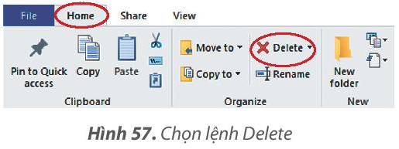  Hướng dẫn:  Bước 1: Mở cửa sổ làm việc với tệp và thư mục  Bước 2: Lần lượt mở các thư mục theo yêu cầu để đến được tệp cần  tìm. Ta có thể mở các thư mục và thư mục con ở khung bên trái hoặc nhảy đúp vào mỗi thư mục ở khung bên phải.  Ví dụ, để tìm tệp Anh.jpg trong thư mục Truyen tranh như cây thư mục Hình 58.  1. Mở cửa sổ làm việc với tệp và thư mục, nháy chuột vào ổ đĩa D: ở khung bên trái.  2. Tìm thư mục Truyen tranh ở khung bên phải, nháy đúp chuột vào thư mục Truyen tranh để mở, ta sẽ thấy tệp Anh.jpg.  Lưu ý: Mỗi máy tính sẽ có tên tệp và thư mục khác nhau, em hãy thực hiện theo hướng dẫn cụ thể của thầy, cô giáo.
3. HOẠT ĐỘNG LUYỆN TẬP, THỰC HÀNH: (15p)
- GV yêu cầu HS thực hành tạo thư mục theo sơ đồ hình cây, thực hành thao tác đổi tên và xóa thư mục theo yêu cầu.  - HS lắng nghe và quan sát.  - GV quan sát, hướng dẫn, nhận xét.  - GV nhận xét – tuyên dương. | - HS thực hành  - Lắng nghe.
4. HOẠT ĐỘNG VẬN DỤNG, TRẢI NGHIỆM: (5p)
- GV yêu cầu HS tạo thư mục Anh chup và các thư mục con để lưu ảnh của mình một cách hợp lý.  - GV quan sát, hướng dẫn  - YC HS đọc phần em cần ghi nhớ.  *Củng cố, dặn dò  - Củng cố kiến thức vừa học.  - Nhận xét tiết học. | - HS thực hành  - HS lắng nghe.  - HS đọc  - HS lắng nghe.

IV. ĐIỀU CHỈNH SAU BÀI DẠY:

TIN HỌC 4
TUẦN 20
Từ ngày 30/1/2023 đến ngày 1/2/2023
HỌC VÀ CHƠI CÙNG MÁY TÍNH
CHỈNH SỬA ẢNH VỚI PHẦN MỀM FOTOR (2 tiết)

I. YÊU CẦU CẦN ĐẠT:
1. Kiến thức – kỹ năng:
- Biết cách sử dụng phần mềm Fotor để chỉnh sửa hình ảnh.
- Biết cách ghép nhiều ảnh vào khung.
2. Năng lực
a. Năng lực chung
- Tự chủ tự học: Tự phân công nhiệm vụ cho các thành viên trong nhóm khi hợp tác, quyết định cách thức thực hiện nhiệm vụ hợp tác, đánh giá về quá trình và kết quả thực hiện nhiệm vụ hợp tác
- Giao tiếp & hợp tác: Tăng cường khả năng trình bày và diễn đạt ý tưởng; sự tương tác tích cực giữa các thành viên trong nhóm khi thực hiện nhiệm vụ
- Giải quyết vấn đề & sáng tạo: Chủ động đề ra kế hoạch, cách thức thực hiện nhiệm vụ hợp tác, xử lí các vấn đề phát sinh một cách sáng tạo trong quá trình hợp tác nhằm đạt được kết quả tốt nhất
b. Năng lực đặc thù
- Biết cách khởi động, thoát khỏi phần mềm; chức năng của các nút lệnh trong phần mềm.
- Sử dụng được các công cụ kĩ thuật số thông dụng theo hướng dẫn để chia sẻ, trao đổi thông tin với bạn bè và người thân.
- Tạo được các sản phẩm số đơn giản để phục vụ học tập.
3. Phẩm chất
- Nhân ái: Có ý thức tôn trọng ý kiến các thành viên trong nhóm khi hợp tác
- Chăm chỉ: Chủ động, kiên trì thực hiện nhiệm vụ thu thập thông tin để khám phá vấn đề
- Trung thực: Có ý thức báo cáo các kết quả đã thu thập chính xác, khách quan để chứng minh hoặc phủ nhận giả thuyết đã đặt ra
- Trách nhiệm: Có ý thức hỗ trợ, hợp tác với các thành viên trong nhóm để hoàn thành nhiệm vụ
II. ĐỒ DÙNG DẠY HỌC:
- GV: Giáo án, máy tính.
- HS: SGK, đồ dùng học tập.
III. CÁC HOẠT ĐỘNG DẠY HỌC:
Hoạt động dạy | Hoạt động học
Hoạt động 1: KHỞI ĐỘNG (5 phút)
- Ổn định lớp  - Hát  - Đưa ra một trường hợp cần chỉnh sửa những bức ảnh kỉ niệm…, sao cho thật đẹp để chia sẻ với bạn bè, người thân. Đưa ra các câu hỏi để HS trả lời.  - Từ đó giới thiệu cho học sinh phần mềm chỉnh sửa ảnh Fotor và một số chức năng trong phần mềm Fotor.  - GV kết nối bài mới. | - Ban văn nghệ cho lớp hát một bài.  - HS trả lời theo sự hiểu biết  - HS lắng nghe
Hoạt động 2: KHÁM PHÁ (30 phút)
1. Giới thiệu phần mềm: (5 phút)  - GV giới thiệu phần mềm Fotor cho HS nắm:  Phần mềm Fotor giúp em chỉnh sửa màu sắc, kích thước… hình ảnh. Ngoài ra, em cũng có thể tạo hiệu ứng lên hình ảnh, tạo khug cho ảnh. Để khởi động phần mềm này, em nháy chọn biểu tượng  trên màn hình nền. Màn hình khởi động của phần mềm Fotor như sau:  - Trong màn hình khởi động, em nháy chọn nút lệnh , màn hình chỉnh sửa ảnh hiển thị như sau:  2. Chèn hình từ máy tính vào phần mềm: (5 phút)  - Ở góc bên trái phần mềm, em chọn File rồi chọn Open.  - Trong hộp thoại Open File hiện ra, em chọn hình ảnh cần chèn rồi chọn Open.  3. Chọn hiệu ứng cho hình ảnh: (10 phút)  a) Chọn chức năng thay đổi màu sắc hình ảnh 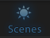  b) Chức năng chỉnh hiệu ứng cho hình ảnh   4. Ghép nhiều ảnh vào khung: (10 phút)  a) Để ghép ảnh vào khung, em nháy chọn biểu tượng  trong màn hình chính.  b) Sau khi đã thêm các hình ảnh vào phần mềm, em kéo thả từng hình ảnh vào khung.  c) Lưu hình ảnh đã chỉnh sửa:  - Để lưu hình ảnh đã chỉnh sửa, em nháy chọn nút lệnh  trên thanh công cụ rồi chọn . | - HS lắng nghe.  - HS lắng nghe.  - HS lắng nghe.
Hoạt động 3: THỰC HÀNH (35 phút)
Hoạt động 1: Khởi động COLLAGE  - Để biết cách sắp xếp nhiều ảnh lại thành 1 ảnh theo cùng chủ đề hoặc theo bố cục như thế nào chúng ta sẽ tìm hiểu Ghép nhiều ảnh qua công cụ Collage  - Giáo viên hướng dẫn học sinh khởi động phần mềm Fotor.  Từ trang Home, nhấp chuột chọn Collage.  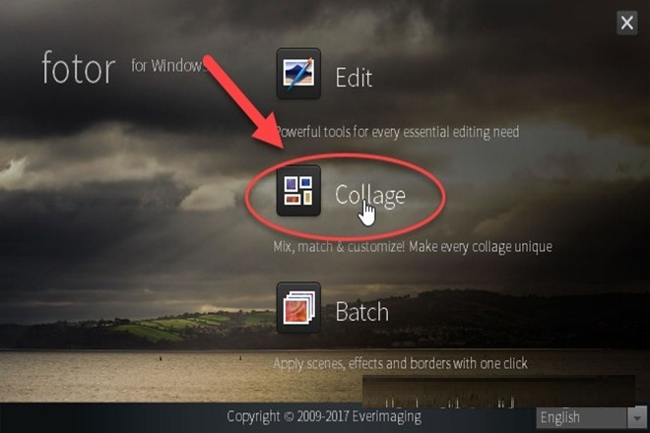  - Chuẩn bị hình ảnh: Nhấp chuột chọn Add, tại hộp thoại Open file, chọn vị trí lưu ảnh, giữ phím Ctrl, nhấn phím A để chọn tất cả. Nhấp chuột vào nút Open để đưa hình ra Collage.  - Giáo viên nhận xét.  Hoạt động 2: Sắp xếp ảnh.  - Giáo viên thử nghiệm cùng bạn, em hãy điền vào chỗ trống những gì em ghi nhận được:  1. Tại ô Select a ratio 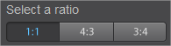  - Nút lệnh 1: 1 có chiều ngang… chiều dọc  - Nút lệnh 4: 3 có chiều ngang… chiều dọc  - Nút lệnh 3: 4 có chiều ngang… chiều dọc  2. Chọn cách sắp xếp ảnh:  - Nhấp chuột vào số tương ứng với …muốn ghép.  - Mỗi số lượng ảnh sẽ có … kiểu sắp xếp ảnh. Sau khi chọn xong kiểu sắp xếp, ta có thể ………ảnh vào vị trí mong muốn.  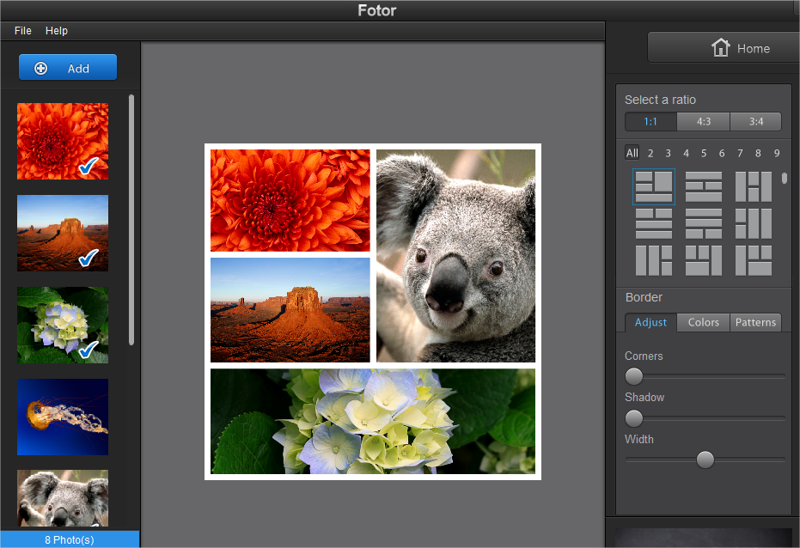  Ta có thể nhấn giữ và kéo thả chuột để di chuyển sang vị trí khác.  - Giáo viên nhận xét. | - HS thực hành.  - HS lắng nghe.
Hoạt động 4: VẬN DỤNG (10 phút)
Hoạt động 1: Vận dụng, sáng tạo  Giáo viên hướng dẫn học sinh thực hành theo nhóm.  TRÒ CHƠI: Nhà thiết kế tài ba  - Dùng Fotor – Collage để tạo một bố cục ảnh dạng Templates gồm có 5 ảnh được bố trí như sau:   +Borders_Adjust: Corners(60),Shadow(70), Width (80).  + Borders_Colors: Xanh lá cây  + Lưu bố cục vừa tạo với tên suu tam2.jpg  - Giáo viên quan sát học sinh thực hành và hướng dẫn thực hành cho học sinh chưa đạt, khích lệ học sinh thực hành tốt.  - Giáo viên giới thiệu cho học sinh:  Em có biết?  Sau khi đưa hình vào bố cục, em có thể nhấp chuột lên hình ảnh để xuất hiện thanh công cụ chỉnh hình ảnh với các chức năng phóng to, thu nhỏ, xoay trái, xoay phải, lật dọc và xóa hình ảnh.  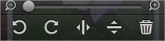  *Củng cố - dặn dò:  - Củng cố kiến thức vừa học.  - Nhận xét tiết học.  - Nhắc nhở HS về nhà học bài và xem trước bài mới. | Học sinh lắng nghe và thực hành theo nhóm.  Trình bày sản phẩm của mình.  Học sinh quan sát, lắng nghe.
IV. ĐIỀU CHỈNH SAU BÀI DẠY:
.......................................................................................................................................
.......................................................................................................................................
.......................................................................................................................................

TIN HỌC 5
TUẦN 20
Từ ngày 21/3/2022 đến ngày25/3/2022
HỌC VÀ CHƠI CÙNG MÁY TÍNH
WINDOWS MOVIE MAKER 2.6 (2 tiết)
I. YÊU CẦU CẦN ĐẠT:
1. Kiến thức – kỹ năng:
- Biết cách sử dụng dữ liệu văn bản, hình ảnh, âm thanh, video để xây dựng đoạn phim ngắn hoặc làm album ảnh.
2. Năng lực
a. Năng lực chung
- Tự chủ tự học: Tự phân công nhiệm vụ cho các thành viên trong nhóm khi hợp tác, quyết định cách thức thực hiện nhiệm vụ hợp tác, đánh giá về quá trình và kết quả thực hiện nhiệm vụ hợp tác
- Giao tiếp & hợp tác: Tăng cường khả năng trình bày và diễn đạt ý tưởng; sự tương tác tích cực giữa các thành viên trong nhóm khi thực hiện nhiệm vụ
- Giải quyết vấn đề & sáng tạo: Chủ động đề ra kế hoạch, cách thức thực hiện nhiệm vụ hợp tác, xử lí các vấn đề phát sinh một cách sáng tạo trong quá trình hợp tác nhằm đạt được kết quả tốt nhất
b. Năng lực đặc thù
- Nla: Biết cách khởi động, thoát khỏi phần mềm; chức năng của các nút lệnh trong phần mềm.
3. Phẩm chất
- Nhân ái: Có ý thức tôn trọng ý kiến các thành viên trong nhóm khi hợp tác
- Chăm chỉ: Chủ động, kiên trì thực hiện nhiệm vụ thu thập thông tin để khám phá vấn đề
- Trung thực: Có ý thức báo cáo các kết quả đã thu thập chính xác, khách quan để chứng minh hoặc phủ nhận giả thuyết đã đặt ra
- Trách nhiệm: Có ý thức hỗ trợ, hợp tác với các thành viên trong nhóm để hoàn thành nhiệm vụ
II. ĐỒ DÙNG DẠY HỌC:
- GV: Giáo án, máy tính.
- HS: SGK, đồ dùng học tập.
III. CÁC HOẠT ĐỘNG DẠY HỌC:
Hoạt động dạy | Hoạt động học
Hoạt động 1: KHỞI ĐỘNG (5 phút)
- Ổn định lớp  - Hát  - Đàm thoại nêu vấn đề  - Chúng ta có biết phần mềm nào có thể tích hợp các dữ liệu đa phương tiện đã có sẵn trong máy tính như: văn bản, hình ảnh, âm thanh, hình động, video, thành một tệp video không?  - GV kết nối bài mới. | - Ban văn nghệ cho lớp hát một bài.  - Trả lời theo sự hiểu biết  - Lắng nghe
Hoạt động 2: KHÁM PHÁ (35 phút)
HĐ 1: Giới thiệu phần mềm (3 phút)
- GV yêu cầu học sinh khởi động phần mềm.
- Nhấn đúp chuột vào biểu tượng để mở phần mềm.
- Ta có giao diện của phần mềm Windows Movie Marker 2.6
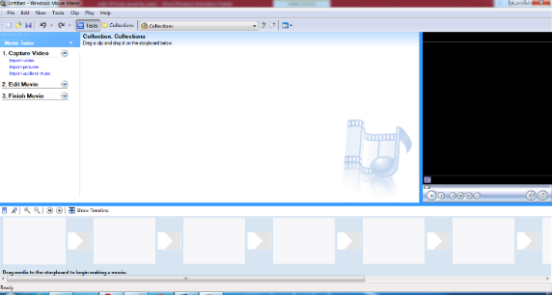
- GV cho học sinh khởi động và quan sát phần mềm.
HĐ2: Hướng dẫn sử dụng phần mềm (7 phút)
- GV giới thiệu cho học sinh các công cụ có trên phần mềm và các chức năng của những công cụ đó
- Thanh công cụ
- Màn hình xem kết quả
- Nơi hiển thị các tệp tin được chọn.
- Vị trí công cụ chèn video, hình, nhạc.
- Nơi chỉnh sửa/tạo hiệu ứng cho tập tin.
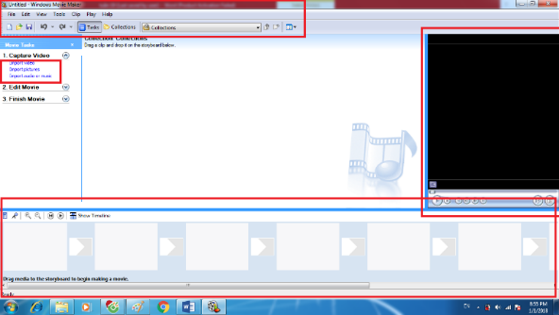
- GV hướng dẫn, quan sát HS thực hành.

- Nhận xét, đánh giá
- Khen ngợi 1 số HS.
HĐ1. Chỉnh sửa hiệu ứng cho hình ảnh: (10 phút)
- Bước 1: Nháy chọn Collections 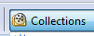
- Bước 2: Nháy chọn Video Effects.
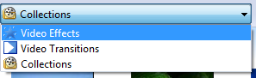
- Bước 3: Chọn hiệu ứng bất kì, kéo giữ chuột rồi thả và hình ảnh cần thêm hiệu ứng.
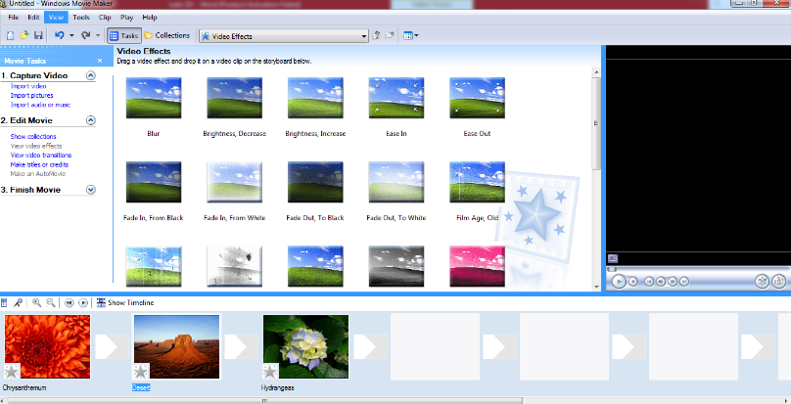
- GV hướng dẫn, quan sát HS thực hành.
- Nhận xét, tuyên dương.
- Khen ngợi 1 số HS.
HĐ2. Chỉnh sửa hiệu ứng chuyển cảnh cho hình ảnh: (10 phút)
- Bước 1: Nháy chọn Collections
- Bước 2: Nháy chọn Video Transitions
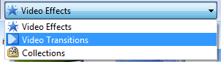
- Bước 3: Chọn hiệu ứng bất kì, kéo giữ chuột rồi thả vào để thêm hiệu ứng.
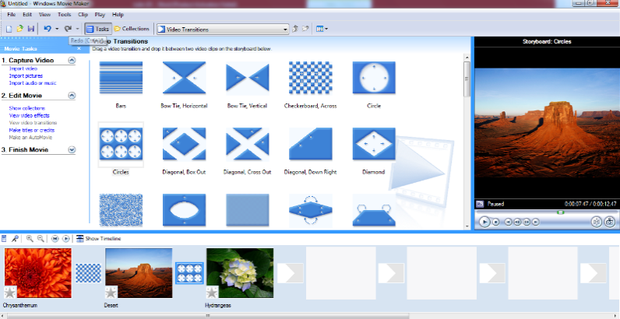
- GV hướng dẫn, quan sát HS thực hành.
- Nhận xét, đánh giá
- Khen ngợi 1 số HS.
HĐ3. Lưu bài làm: (3phút)
- Sau khi hoàn thành sản phẩm em tiến hành lưu bài làm vào máy
+ Bước 1: Nháy chọn Finish Movie
+ Bước 2: Chọn Save to my computer để đặt tên và lưu.

Hoạt động 3: THỰC HÀNH (30 phút)
- GV yêu cầu học sinh làm tiếp video giới thiệu về ngôi trường của mình có chèn hiệu ứng rồi lưu bài lại.  - Gv quan sát và hướng dẫn HS thực hành.  - GV nhận xét | - HS thực hành  - HS lắng nghe.
Hoạt động 4: VẬN DỤNG (10 phút)
- GV yêu cầu học sinh làm việc cá nhân rồi chia sẻ trước lớp.  *Củng cố - dặn dò:  - Củng cố kiến thức vừa học.  - Nhận xét tiết học.  - Nhắc nhở HS về nhà học bài và xem trước bài mới. | - HS làm việc cá nhân theo yêu cầu của gv rồi chia sẻ kết quả trước lớp.
IV. ĐIỀU CHỈNH SAU BÀI DẠY:
.......................................................................................................................................
.......................................................................................................................................
.......................................................................................................................................

